北京四中2011~2012学年度第一学期期中测验初二年级物理学科
物理试卷
（考试时间为100分钟，试卷满分为100分）
班级__________ 学号__________ 姓名__________ 分数__________

第Ⅰ卷（机读卷36分）
考 生 须 知 | 1．考生要认真填写班级、学号、姓名等信息。  2．第Ⅰ卷均为选择题，共16道小题。  3．考生要按要求在机读答题卡上作答，题号要对应，填涂要规范。  4．考试结束，将机读答题卡和本试卷一并交回。

一、单项选择题（下列各小题均有四个选项，其中只有一个选项符合题意。共24分，每小
题2分）
- 图1所示的四种现象中，属于光的折射规律现象的是
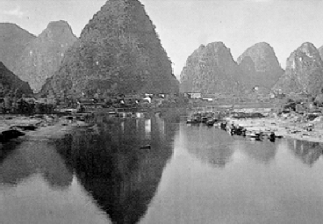
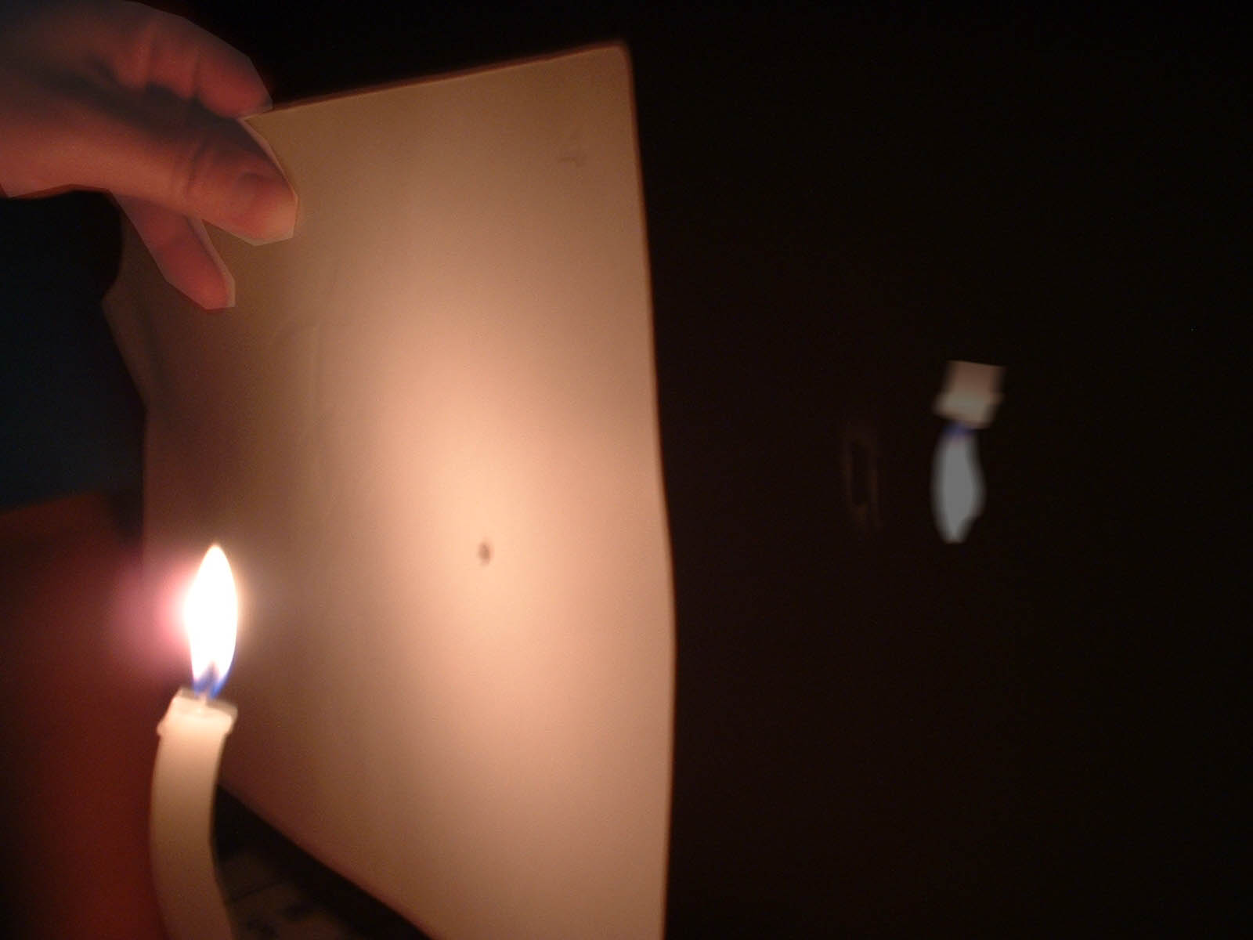
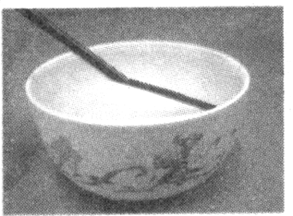
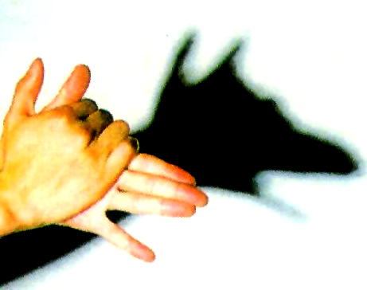
D
B
C
A
烛焰通过小孔成的像
山峦在水中的倒影
在墙上投出的手影
筷子变弯折

图1
- 关于“声音的产生和传播”，下列说法中错误是
A．声音是由物体振动产生的 B．声音可以在水中传播
C．声音在不同介质中的传播速度一般不同 D．真空也可以传声
- 将手机放在已抽空了空气的真空罩中，若用另外一个手机给真空罩内的手机打电话，你认为对观察到的现象进行了正确的表述的是
A. 能看得见真空罩内手机的来电显示，并能听的到手机的铃声
B. 能看得见真空罩内手机的来电显示，但听不到手机的铃声
C. 看不见真空罩内手机的来电显示，并能听的到手机的铃声
D. 看不见真空罩内手机的来电显示，但听不到手机的铃声
- 晴天在茂密树荫的地面上，常会看到许多圆形的光斑，这些光斑是
A．树叶间小孔的像 B．太阳的像 C．太阳的影子 D．树叶的影子
- 下列常用的光学元件中，能对光线起会聚作用的是
A．平面镜 B．凸面镜 C．凸透镜 D．凹透镜
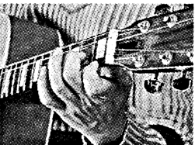
- 图2所示，小王同学正在弹奏吉他。下列说法错误的是
A．在不同位置按压吉他弦，可以改变音调
B．吉他声只能在空气中传播
C．吉他音量大小与弹奏时所用的力度有关
D．吉他声具有能量
图图2

- 光学实验课时，小明用激光灯对着光滑的大理石地面照射，无意中发现对面粗糙的墙壁上会出现一个明亮的光斑，而光滑地面上的光斑很暗，对此现象解释较合理的是
A. 地面吸收了所有的光 B. 墙壁对光发生漫反射
C. 地面对光发生了漫反射 D. 墙壁对光发生镜面反射
- 下列有关光现象，说法正确的是
A．物体在水面中的倒影是等大的、倒立的、虚像
B．阳光下，微风吹拂的河面，波光粼粼，这里蕴含着光的反射
C．一束光与镜面成30°角入射在平面镜上，则其反射角也是30°
D．光总是沿直线传播的
- 凸透镜的焦距是12cm，把点燃的蜡烛放在距凸透镜15cm处，则蜡烛通过凸透镜成
A．倒立、缩小的实像 B．正立、缩小的实像
C．倒立、放大的实像 D．正立、放大的虚像
- 有人觉得自己家里的客厅太窄小，决定在客厅中装一面大镜子，使客厅可以看起来大一些，你建议他装
A．平面镜 B．凸面镜 C．凹面镜 D．都一样
- 在无其它任何光源的情况下，舞台追光灯发出的绿光照在穿白上衣、红裙子的演员身上，那么在观众看来她
A．全身呈绿色 B．上衣呈绿色，裙子呈紫色
C．上衣呈绿色，裙子呈红色 D．上衣呈绿色，裙子呈黑色
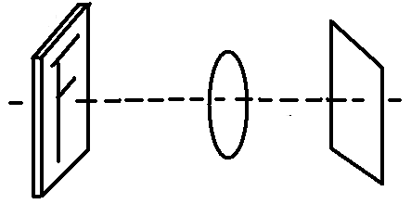
- 小刚在探究凸透镜成像的实验中，用由发光小灯泡组成的“F”字屏代替蜡烛，想看看在光屏上能成什么样的像。于是他把“F”字屏放在原
图图3

来放蜡烛的位置上，如图3所示。移动光屏直至看到
清晰像。此时他在不透光的白板光屏上看到的缩小的像
是图4中的哪一个？
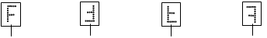
图图4

A
B
C
D

二、多项选择题（下列各小题均有四个选项，其中符合题意的选项均多于一个。共12分，每小题3分。每小题选项全选对的得3分，选对但不全的得2分，有错选的不得分）
- 图5所示的四幅图中，下列说法错误的是
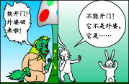
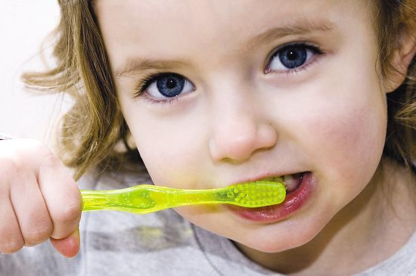
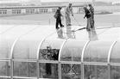
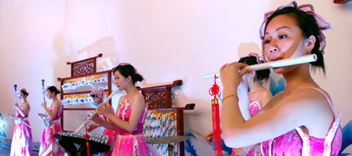
甲
乙
丁
丙
图图5

A．图5（甲）中，小白兔是根据音调来辨别出门外是狼外婆的
B．图5（乙）中，听自己刷牙时声音特别清晰是因为有双耳效应
C．图5（丙）中，在铁路边修建隔音板的目的是为了防止噪声的产生
D．图5（丁）中，演凑者通过手指在笛子上按压位置的变化来改变笛声的音调
- 在学习光现象过程中有许多说法，我们从中选出四种：①“坐井观天，所见甚小”隐含了光的直线传播原理；②光线垂直入射平面镜时，反射角为90º；③透过书桌上的玻璃板看玻璃板下面的字，看到的字位置升高；④日食形成的原因可以利用光的折射进行解释。对这些说法正误的判断，都正确的是
A．① B．② C．③ D．④

- 验钞机发出的“光”能使钞票上的荧光物质发光；家用电器的遥控器发出的“光”，能用来控制电风扇、电视机、空调器等。对于它们发出的“光”，下列说法中正确的是
A．验钞机发出的“光”是紫外线，遥控器发出的“光”是红外线
B．验钞机发出的“光”是红外线，遥控器发出的“光”是紫外线
C．验钞机发出的“光”具有杀菌消毒作用，可以用来制作消毒柜
D．遥控器发出的“光”具有热作用，有助于人体合成维生素D
- 在研究凸透镜成像规律的实验后，蓓蓓利用图画记录了她观察到的实验现象如图6所示。四幅图画中的物、像关系有对有错，请你帮她把正确的图挑出来
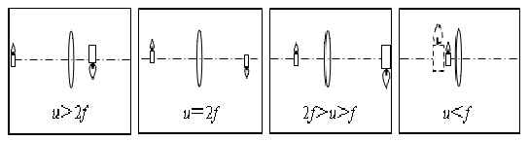

图图6

A． B． C． D．

第Ⅱ卷（非机读卷64分）
三、填空题（共14分，每题2分）
- 在真空中，光的传播速度为_____________ km/s。
- 铁路工人用铁锤敲击钢轨，会从异常的声音中发现松动的螺栓，这主要是利用了声可以传递________。
- 老花镜实际上是凸透镜，这种透镜对光有______的作用。（选填“会聚”或“发散”）
- 光从空气斜射入玻璃时，折射角____入射角。（选填“大于”、“小于”或“等于”）
- 站在平静的湖边，可以看到水中游泳的鱼，这是由于光的_______造成的。
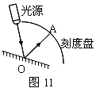
- 物体位于凸透镜前30cm处，此时在凸透镜另一侧的光屏上呈现了一个清晰放大的实像，则该凸透镜焦距的范围为____________cm。
图图7

- 在一些实验或精密仪表中，常常利用平面镜对光的作用来放大微小
转动。图7所示就是这类装置的原理图，开始时刻，从光源发出
的光线照射到平面镜中心O点，被平面镜反射到刻度盘上的A点，
若此时的入射角是40°，当平面镜以O点为轴顺时针转过15°时，
被平面镜反射的光线转过的角度为________度。

四、实验与探究题（共35分，每图2分，每空1分，第32题3分，第33题5分）
- （1）图8所示，一束光沿水平方向射到平面镜上，请在图中画出这束光的反射光线。
（2）图9所示，一束光线沿水平方向射入三棱镜，将会偏折两次，请画出第2次折射时折射光线的大致方向。
（3）图10所示，请根据平面镜成像特点，画出物体AB经平面镜所成的像。
（4）根据图11中入射光线和折射光线的方向，在方框内画出合适的透镜。
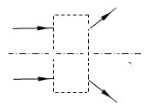
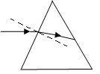
（5）图12所示为一条光线经凸透镜后平行于主光轴的折射光线，请画出它对应的入射光线。
A
B
图图8

图图11

图图12

图图9

图图10

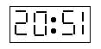
图图13

- 图13是时钟在平面镜中成的像，它的实际时间是：______。
- 图14所示，将一把钢尺紧按在桌面上，一端伸出桌边，拨动钢尺，听它振动发出的声音。改变钢尺伸出桌边的长度，再次用力拨动，使钢尺两次振动的幅度大致相同，听它发出声音的变化。这个实验用来探究______与______的关系。
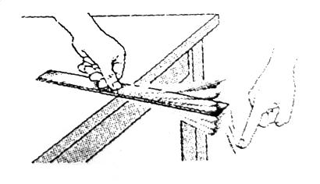
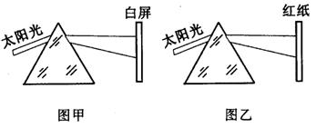
图图148

图图1548

- 图15甲所示，让一束太阳光通过三棱镜射到白屏上，在白光屏上就形成一条彩色光带，这个现象说明白光是由 组成的；若在白屏上贴一张红纸(图15乙)，则光屏上就出现______色。
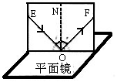
- 图16所示，是探究“光反射时的规律”的实验装置图。
图图164

（1）把平面镜放在水平桌面上，再把一张可以沿ON向前或向
后折的纸板竖直地立在平面镜上，纸板上的ON垂直于镜面。一
束红光贴着纸板沿EO 射到F点，光将沿OF方向射出，如果把
纸板ON的右半边向后折，在纸板上反射光线将______（选填
“继续存在”或“不存在”）；如果一束红光沿原FO方向射到
0点，它被反射后沿______方向射出。
（2）小明同学的实验小组记录了入射角和反射角的数据如下表，根据表中的数据，你可以得出什么结论：在反射现象中，________________。
项目 | 入射光线与法线的夹角/度 | 入射光线与法线的夹角/度
第一次 | 30 | 30
第二次 | 50 | 50
第三次 | 70 | 70
- 图17所示，是探究平面镜成像特点的实验装置。
白纸
蜡烛A
蜡烛B
透明玻璃
支架
图图17

（1）该实验采用薄透明平板玻璃作为平面镜，是为了能确定
____________，玻璃板放置时要______桌面。
（2）该实验选择两个相同的蜡烛A和B，是为了观察蜡烛B
是否与蜡烛A所成的像______。
（3）如果将蜡烛向靠近镜面的方向移动，那么像的大小将
______（填“变大”、“变小”或“不变”）。

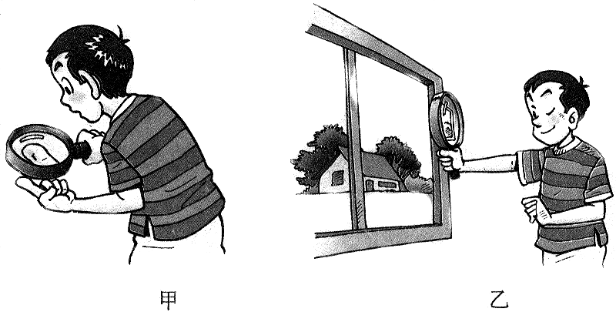
- 在探究“凸透镜成像的大小与哪些因素有关”的实验中：吴洋
甲 乙
图图18

同学通过物理知识的学习，知道放大镜就是凸透镜。在活
动课中，他用放大镜观察自己的手指（如图18甲），看
到手指______的像；再用放大镜观察远处的房屋（如
图18乙），看到房屋______的像。（选填“放大”、
“等大”或“缩小”）

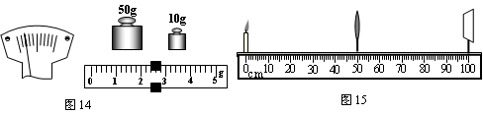
- 小刚同学用焦距为10cm的凸透镜做实验，实验装置如图19所示，在实验过程中凸透镜位置保持不变，请你根据所学知识完成下列填空。
（1） 改变蜡烛位置，使其位于20cm刻度线处，再移动光屏，使烛焰在光屏上成清晰的倒立、______的实像。(选填：“放大”、“等大”或“缩小”)
（2） 改变蜡烛位置，使其位于30cm刻度线处，再移动光屏，使烛焰在光屏上成清晰的______的实像。(选填：“倒立”或“正立”)
（3） 改变蜡烛，使其位于45cm刻度线处，小刚从透镜的右侧通过透镜可以看到一个正立、______的烛焰的像。(选填：“放大”、“等大”或“缩小”)
图图19

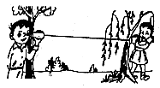
- 小宁和小山两位同学在学习过声现象后，用两个纸杯和一根细线制作了一个“土电话”，他们玩得很高兴，如图20所示。小宁认为听到的声音是通过固体传播的，小山却认为听到的声音是通过空气传播的。请你利用一张足够长的课桌，设计一个实验，证明固体能够传播声音。并简述实验步骤和实验现象。
图图20

- 实验桌上有如下实验器材：光具座、凸透镜、蜡烛、光屏、刻度尺各一个，请你选择合适的实验器材，设计一个实验，证明：“在凸透镜焦距一定、成实像的情况下，物体到透镜光心的距离越大，凸透镜成的实像也越大”。
（1）写出实验步骤；
（2）设计数据记录表格。

五、简答与计算题（第34题3分、第35题5分，第36题7分，共15分）
- 在教室上课的同学经常有这样的感受，在太阳光强度较大的情况下，看用了很久的黑板时会感觉黑板很亮，看不清黑板上的字，通常把这种情况称为“反光”，请你用学过的知识来解释为什么会有这种现象发生。（友情提示：“有所依据、说明和结论）

- 利用激光可以测量物体间的距离，已知月球和地面之间的距离为38万千米，若用激光测量两者之间的距离，激光从发射到返回信号接收器共需要多少时间？（激光在空气中和真空中传播的速度近似相等）

- 某测量员是这样利用回声来测距离的：他站在两座平直峭壁间的某一位置鸣枪，并利用秒表记录了听到回声的时间，他发现在经过了1s后听到了第一次回声，又经过0.5s再次听到了回声，已知常温下空气中的声速约为340m/s，求：则两峭壁间的距离为多少？

参考答案：(预计平均分：82)
一：单项选择题 二：多项选择题
A | D | B | B | C | B | B | B | C | A | D | B | ABC | AC | AC | BCD
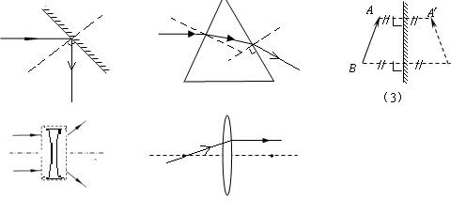
三：填空题
- 3×10⁵
- 信息
- 会聚
- 小于
- 折射
- 15cm﹤f﹤30cm
- 30
四、作图、与实验探究题
- 如图
- 12:05；
- 音调；频率；
- 色光；红
- 不存在；OE；反射角等于入射角；
- 像的位置；垂直；重合；不变；
- 放大；缩小；
- 缩小；倒立；放大；
- ①小宁将耳朵离开桌面，小山在桌子的另一侧轻敲桌面，小宁听不到敲击声；
②小宁将耳朵紧贴桌面，小山用和刚才相同的力度在同一位置轻敲桌面，小宁可以听到敲击声；
③综上可得，固体可以传播声音。
- ①在光具座上依次放好蜡烛、凸透镜、光屏，使它们的中心在同一高度上；
②点燃蜡烛，在光具座上调节凸透镜和光屏的位置，使光屏上出现蜡烛清晰的像；用刻度尺测出物距D₁和像的大小L₁，并记录在表格中
③移动蜡烛距透镜的距离，调整光屏的位置，使光屏上出现蜡烛清晰的像；用刻度尺测出物距D₂和像的大小L₂，并记录在表格中；
④仿照步骤②、③实验4次，改变蜡烛到凸透镜之间的距离，将D₃~D₆、L₃~L₆记录在表格中。
L/cm
D/cm

五：简答与计算题
- 答：一束平行光射到光滑物体的表面会发生镜面反射；
用了很久的黑板表面比较的光滑，在强度较大的太阳光照射下会发生镜面反射，会有较强的被反射的太阳光射入反射光线方向所在的学生眼睛
所以他们看黑板时会感觉黑板很亮，从而看不清黑板上的字，通常把这种情况称为“反光”。
- 已知：S = 38万千米 C = 3.0×10⁸m/s
求：t = ?
解：S = 38万千米 = 3.8×10⁸m
根据公式S = vt可得：
t = S/v
=3.8×10⁸m÷C = 3.0×10⁸m/s
≈1.27s
激光传播过程的总时间为：1.27s×2=2.54s
答：激光从发射到返回信号接收器共需要2.54秒。
- 已知：t₁= 1s t₂=0.5s v = 340m/s
求：s = ?
解：t = (1s + 0.5s + 1s) ÷2 = 1.25s
根据公式S = vt可得：
S = vt
= 340m/s×1.25s
= 425m
答：两峭壁间的距离为425m。

